ДРОГОБИЦЬКИЙ НАУКОВИЙ ЛІЦЕЙ ІМЕНІ БОГДАНА ЛЕПКОГО ДРОГОБИЦЬКОЇ МІСЬКОЇ РАДИ ЛЬВІВСЬКОЇ ОБЛАСТІ

XXIII Всеукраїнський конкурс учнівської творчості під гаслом
«Об’єднаймося ж, брати мої!»
номінація «Історія України і державотворення»

ТЕМА РОБОТИ:
Український визвольний рух середини ХХ століття крізь призму боротьби сотенного УПА Мирослава Симчича
(присвячено першій річниці смерті 18.01.2023)

Виконала:
Анастасія ЛАГУШ
учениця 10 класу Дрогобицького наукового ліцею імені Богдана Лепкого ДМР Львівської області
Науковий керівник:
Лілія ГРИНИК
Методист Дрогобицького наукового ліцею імені Богдана Лепкого ДМР Львівської області

2023

ЗМІСТ
ВСТУП 3
РОЗДІЛ І. Джерельна база та історіографія 5
РОЗДІЛ ІІ. Життєвий шлях Мирослава Симчича 6
2.1. Ранні роки життя 6
2.2. Діяльність у лавах УПА 7
2.3. Життя в тортурах 11
РОЗДІЛ ІІІ. Пам’ять про Героя 13
ВИСНОВКИ 15
СПИСОК ВИКОРИСТАНИХ ДЖЕРЕЛ І ЛІТЕРАТУРИ 16
ДОДАТКИ 17

ВСТУП
Актуальність дослідження. Непересічна постать – Мирослав Симчич, сотенний УПА привертає увагу до себе тим, що був безпосереднім учасником українського визвольного руху середини ХХ століття та боровся за створення Української Самостійної Соборної Держави. Цьогоріч відзначаємо першу річницю смерті та 101-річницю від дня народження Великої Людини – Героя України. Доступ до архівних матеріалів, збережені спогади упівця змушують та якісно сприяють тому, щоб висвітлити історію України середини ХХ століття без всіляких міфотракувань. Зважаючи на коріння сотенного УПА саме він і являвся тим пазликом між минулим, тогочасним і майбутнім.
Більше того, саме пам’ять про минуле робить нас українцями. Відтак, ми повинні пам’ятати кожного, хто долучився до боротьби за Україну. Історія – це не щось абстрактне, історія – це про життя людей. Це про життя кожної людини зокрема, а особливо про життя тих, хто усвідомлено поклав його на вівтар боротьби за життя народу. І в умовах сучасної російсько-української війни ми повинні активно переосмислювати досвід минулого покоління, зокрема й борців за незалежність – вояків УПА та членів ОУН. Усвідомлення подвигу українців повстанців – це величезний злам у свідомості українців, а відтак дослідження та масове поширення внеску кожного з них в історію України – це крок до Перемоги у гібридній війні ХХІ століття.
Об’єкт. Український визвольний рух середини ХХ століття.
Предмет. Діяльність Мирослава Симчича у боротьбі за створення Української держави.
Мета дослідження – дослідити життєвий шлях Мирослава Симчича та його внесок у діяльність УПА на Прикарпатті.
Для досягнення означеної мети визначено такі завдання:
- Здійснити аналіз джерельної бази та історіографічного доробку.
- Висвітлити період дитинства Миросла Симчича.
- Схарактеризувати діяльність у лавах УПА.
- Проаналізувати репресивну політику радянської влади по відношенні до ув’язнених.
- Простежити заходи, спрямовані на поширення пам’яті про Героя.
Методологічну основу дослідження складають загальнонаукові принципи: історизму, науковості, системності, авторської об’єктивності. Вище перелічені принципи реалізовувалися за допомогою спеціально-історичних методів (проблемно-хронологічного, історико-генетичного, історико-типологічного), міждисциплінарних (мікроаналізу, діахронного, соціальної сітки та ін.) та загальнонаукових (класифікації, індукції, дедукції, аналізу, порівняння та ін.).
Практичне значення проведеного дослідження полягає в тому, що його результати можуть бути використані під час укладання навчальної літератури з курсу «Історія України» (ХХ століття), для закладів загальної середньої освіти; під час розроблення навчально-методичних матеріалів з історії повсякдення західноукраїнських земель у закладах вищої освіти та у інших посібниках чи дослідженнях, у яких об’єкт чи предмет дослідження збігається з нашим.

РОЗДІЛ І. Джерельна база та історіографія
Під час виконання цього дослідження нами було використано архівно-кримінальну справу заведену радянськими силовиками у грудні 1948 року та повторно відкрито 29 листопада 1967 року. Дані матеріали містяться у Архіві Управління Служби безпеки України в Івано-Франківській області. Архівно-кримінальна справа складається із шести томів, що у сумі нараховує понад 1800 сторінок. Нами враховано той факт, що АКС досить специфічне історичне джерело, тому його опрацювання проводили досить ретельно. Позаяк радянські силовики часто спекулювали на відповідях допитуваних та записували інформацію у викривленій формі, змушували вживати термінологію, притаманну радянському тоталітарному рижиму [1; 2].
Мирослав Симчич, попри усі життєві труднощі був довгожителем. Тому дожив до здобуття незалежності України, а тому дав змогу історикам записати свої спогади. Тому вони також стали невід’ємною частиною нашої роботи. Найбільш цінними для нас виявилися матеріали, які підготував Овсієнко В.В. Більше того, мали можливість прослухати їхній аудіо-запис, тобто почути голос очевидця тогочасних подій, а це понад 10 годин розповідей [4].
Серед напрацювань істориків, задля усвідомлення усіх труднощів середини ХХ століття, ключовими для нас виявилися комплексні напрацювання з історії України цього періоду: В. В’ятровича [3], І.Патриляка [9], А.Кентія [7], Ю.Киричука [8], В.Ільницького [6], В.Гриневича [5].
Таким чином, опрацьований джерельний доробок та проаналізовані напрацювання істориків дали змогу ознайомитися з подіями українського-визвольного руху середини ХХ століття та оцінити вклад Мирослава Симчича у боротьбу з окупаційною радянською владою. Відтак, допомогли виконати поставлені завдання та реалізувати поставлену мету.

РОЗДІЛ ІІ. Життєвий шлях Мирослава Симчича

2.1. Ранні роки життя
Симчич Мирослав Васильович народився 5 січня 1923 року у селі Вижній Березів Яблунівського району Станіславської області. Виховувався у селянській родині та здобув незакінчену середню освіту. Із рідних мав брата і сестру, відтак, пригадує: «я народився близнюком, було нас двоє, але через рік ми захворіли на черевний тиф – я витримав, а брат не витримав температури і помер. Я лишився один у батьків, і так був одним сином, поки батько жив. Як батько помер, то мати вийшла вдруге заміж і ще народилась одна дівчинка, сестра моя Юля» [4]. У ранньому віці почав працювати у домашньому господарстві та допомагати матері, бо помер батько [1, арк. 8-8зв; 2, арк. 94]. Відтак, матір вдруге вийшла заміж за Скільського Івана. Вітчим, через причетність Мирослава до діяльності УПА, був вивезений на Сибір у 1947 році [1, арк.17]. З чотирнадцяти років виконував різні роботи на лісництві. Протягом 1939-1941 років закінчив навчання у п’ятому, шостому та сьомому класу у вечірній школі села Березів Середній. Навчання тут проходило за пришвидшеною програмою [2, арк. 94]. З цього приводу Мирослав Симчич пригадував: «Мене віддали до школи з 1 класу аж на третє село, куди я ходив за 5 км кожен день туди й назад. Там я закінчив 4 класи, і на цьому помер мій батько. Я перестав ходити до школи, бо ця школа була приватна і треба було платити. Мама була неспроможна сама заплатити за мене. З 1933 року аж по 1939 рік я ніде не вчився, а з приходом більшовиків я поступив уже в сусідньому селі в Березівську вечірню середню школу. Там я навчався з 1939 по 1941 рік, до приходу німців і ще один рік під час німецької окупації» [4].
З осені 1942 року березень 1944 року навчання у будівельному технікумі у м.Коломия. Навчання тут не закінчив (залишив на третьму курсі), бо у травні 1944 року вступив в офіцерську школу УПА [1, арк. 16; 2, арк. 95]. Мирослав Симчич, щиро відзначає, що на його патріотичне виховання найбільше вплинув стрийко: «моєї матері батько і Гриць Голинський, командир Гуцульського куреня – це два рідних брати. Під його впливом я виховався і під його впливом – з тим, що він вклав мені в душу, – я пройшов усе життя, посьогодні. Фізичних сил уже нема, а моральні сили залишилися, і так уже думаю, що Бог мені допоможе до останньої хвилини, як то кажуть, до останнього віддиху» [4].
Словесний портрет, який міститься у архівно-кримінальній справі, зберіг зовнішні ознаки вояка: високого росту, блондин із карими очима [1, арк. 9; 2, арк.9].
Відтак, у житті Мирослава Симчича завершився перший «безтурботний» та мирний період життя. Тому у наступному розділі постає необхідність висвітлити діяльність сотенного УПА у формаціях українського визвольного руху середини ХХ століття.

2.2. Діяльність у лавах УПА
Михайло Симчич долучився одним з перших до боротьби за Українську державу та діяв під псевдонімом «Кривоніс». Проходив військову підготовку у старшинській школі УПА «Грегіт» з травня по вересень 1944 року. Від тоді його вбрання змінилося на виключно повстанське. Мирослав Симчич, під час допиту радянськими силовиками відзначає, що протягом 1944-1946 років був одягнений у плащ із мадярського сукна захисного кольору, штани галіфе; зі взуття носив громові чоботи, а головний убір – шапка-мазепинка з тризубом. У зимовий період також носив теплу «куртку-москвичку». Уже у 1947 році його вбрання змінилося на плащ та штани галіфе, пошиті з американського сукна. Головний убір – шапка-петлюрівка, а на зимовий період «вушанка» [2, арк.68].
Мирослав Симчич «Кривоніс» згадує, що навчання у старшинській школі тривало близько чотирьох місяців. Після чого здавав 15 іспитів серед яких: артилерія, зв’язок, топографія, кавалерія, сторожова тактика, пропаганда, зброєзнавство[10]. Закінчивши школу УПА, був призначений чотовим сотні «Мороза», у якій діяв до вересня 1945 року. Його завдання полягало у навчанні військової справи молодих юнаків, готуючи їх до боротьби з окупаційною радянською владою [2, арк.40]. Відтак Мирослав пригадує: «Мороз мені, як такому хлопцеві, що пройшов військовий вишкіл, зразу доручив вишколювати сотню. В той час у нас хлопців було багато, матеріалу було багато, але ніхто не був військової справи навчений. Треба було провести з ними стрілецьку справу, польову службу, сторожову службу, хоч трохи навчити топографії, щоб орієнтувалися. Треба було на скору руку організувати армію. Щоб був хоч так-сяк солдат, то треба, щоб він хоч трошки орієнтувався. То я взявся за вишкіл сотні, а після вишколу ми пішли в рейд на Снятинщину і на Заболотівський район» [4]. Перша сутичка з радянськими військами відбувалася у січні 1945 року. Мирослав Симчич разом із своєю чотою із сотні «Мороза» та куренем «Лісового» поблизу села Брустури Косівського району дали гідну відсіч окупаційним прикордонним військам. Правда, Мирослав отримав важке поранення у праву руку, тому змушений був знаходитися поза сотнею «Мороза» та проходити лікування, яке тривало близько трьох місяців. Очевидець пригадує: «У нас був непоганий хірург із Буковини і лікарем жінка крайового провідника Роберта. Я вже добре тепер не пригадую, чи то була Робертова жінка, чи Митарева жінка. То вони вдвох склали мені руку, ті кості зібрали докупи так, що я й тепер маю руку, обв'язали дощечками, і воно мені через два місяці почало заживати» [4]. Медичними установами були звичайні будинки мешканців сіл Верхній та Середній Березів. Охоронцями Мирослава Симчича було призначено двох вояків із сотні «Мороза» [2, арк. 40-41]. Після запеклого бою командир ТВ УПА-21 «Гуцульщина» «Хмара» нагородив його відзнакою «Срібна Зірка» [1, арк. 18]. Зберігся детальний опис цього бою: «Ми зробили підковою засідку, замаскувалися. В цьому була нам велика поміч – падав великий сніг. Так сиділи ми на засідці, добре перевіривши маскування два рази, щоб, не дай Боже, хтось не виявився, що ми там сидимо. Бо передчасне виявлення точно принесло б нам поразку. Тому що їх було багато, а нас мало. Якби перші машини, які під'їхали, були нас помітили, то хоч би ми по них були і вдарили, але там позаду їх було так багато, що могли нас обійти кругом й оточити. То вийшло би, що не вони в нас у засідці, а ми в них. Тому ми дуже акуратно замаскувалися й чекали. Мороз був тріскучий, 17 градусів чи навіть більше – аж букові дерева тріскалися від морозу … Гул машин наближається дедалі ближче, ближче, ближче. Я по зв'язку дав наказ підготуватися до бою. Приготувалися хлопці до бою, затягнули кулемети. Тільки затягнули кулемети, вся зброя наготові – дивимося: з’являється одна вантажна машина попереду. А тут, де ми зробили засідку, був місток на повороті. Що ми зробили? Ми той місток підривати не підірвали, щоб не було вибуху, бо Яблунів недалеко і могли почути мінний вибух і здогадатися, що там хтось є. Ми той дерев'яний міст розібрали вручну, розкидали. І перша машина врізалася над самий обрив у розібраний міст. А видно, розвідка їм не донесла, що моста нема, та й не могло інакше бути, тому що ми його розібрали години за дві перед тим, як вони над'їхали» [4].
Ще одна сутичка із радянськими силовиками відбулася весною 1945 року. Мирослав Симчич отримав завдання від сотенного «Мороза» про необхідність знищити групу винищувального батальйону, що знаходилася у селі Березів Середній і, відповідно, вела боротьбу з українським визвольним рухом. У будинку, в якому перебували ворожі силовики, Мирославу Симчичу, разом із побратимами, вдалося затримати двох військових [2, арк. 60].
З вересня 1945 року по липень 1947 року знаходився на нелегальному становищі та пройшов курси політичного референта [1, арк. 121]. У цей період (весна 1947 року) отримав пропозицію від «Орла» стати працівником Служби безпеки ОУН, а саме у боївці референта СБ ОУН Ковівського надрайонного проводу ОУН «Недобитого», але від цього відмовився [2, арк. 55]. Тому вже на початку літа 1947 року Мирослав Симчич отримав естафету (повідомлення) від командира ТВ УПА-21 «Гуцульщина» «Хмара», у якій йшлося про необхідність зустрічі, після якої «Хмара» відрядив рядового солдата Мирослава Симчича у складі сотні «Юрка» на Буковину для виконання розпоряджень «Сталя». Останній швидко повернувся [1, арк. 19, 46зв; 2, арк. 56].
Варто відзначити, що ще у 1946 році Мирослав Симчич був призначений сотенним Березівської сотні замість сотенного «Мороза». Але після численних облав ворога ця сотня вже була повністю розбита. Мирославу Симчичу потрібно було виконати непосильне завдання – відновити її. Йому це вдалося протягом кількох місяців. Тоді вмілий військовий почав готувати сотню до зими. У повстансько-підпільних умовах це був один із найважчих викликів, оскільки вимагав ретельне будівництво та маскування криївок, забезпечення харчами і продовольством, одяг, взуттям тощо. Більше того, у Карпатських горах зима тривала довго – понад півроку. Але і це завдання було під руку Мирославу Симчичу: за зимовий період не втратили жодного стрільця, відзначає, що такої зими не було ніколи [4].
Зважаючи на ворожі облави та скрутне становище у 1946 році було прийто рішення командуванням УПА та керівництвом ОУН про перехід у підпілля та «Боротьбу до кінця», яку Мисловав Симчич прийняв і продовжив, а не відійшов від ідеї. З цього приводу відзначає: «Ніхто з нас і не думав відійти, ми зрозуміли, хто ми, що ми і за що ми. До того були в нас різні такі думки, але такої конкретної офіційної заяви ніхто згори не робив. Коли в 1946 році нам так заявили, то ми пішли на це свідомо. Усіх рядових, які були хворі, ми старалися якось леґалізувати. Виробляли “ліві” документи, пересилали в далекі області. Рятували людей, які не могли воювати. Лишалися вибрані, бо до 1946 року всі слабкі духом або тілом відсіялися, зосталися всі здорові. Ми вирішили вмерти, а не зганьбити свою Батьківщину, і тим самим пронести для майбутніх поколінь нашу історію» [4].
Мирослав Симчич пригадував і складні побутові реалії, у яких доводилося перебувати воякам. Постійні дощі у Карпатських горах, поширення різних недуг – це все позначалося на моральному становищі упівців. Найбільше дошкуляли воші та екзема, яка уражала шкіру [4].
Трагічним для сотенного виявився грудень 1948 року. Рік, коли упівець потрапив до рук радянських силовиків. По сьогоднішній день невідомо, як це сталося, але одне із припущень – його видала дочка господині, або ж сама господиня, у будинку якої він перебував, щоб перепочити. Мирослав Симчич довго боронився, бо знав, що поруч квартирує боївка СБ ОУН, яка могла б допомоги та вдарити по ворожих силовиках ззаду. Проте, цього не сталося. Радянські військові, бачучи, що «Кривоніс» не збирається здавати закидали хату гранатами. Від диму сотенний знепритомнів та потрапив до рук ворога [4].
Таким чином, внесок Мирослава Симчича у боротьбу за Українську державу важко переоцінити. Ризикуючи власним життям, борець пройшов усі щаблі військової «кар’єри». Під свої керівництвом умів згуртувати молодих вояків та показати високу результативність у боях з ворогом. Його життя не закінчилося героїчно на полі бою, а боротьба продовжувалася у тюремних камерах. Тортури, яких зазнавали там упівці чи оунівці, нагадують події сучасної російсько-української війни, тому на цьому акцентуємо увагу у наступному підрозділі.

2.3. Життя в тортурах
Одразу після того як Мирослава Симчича була заарештовано, радянська влада пропонувала піти йому на «вислужницьку роботу». Тобто очолити лави Червоної армії та вести вже тепер боротьбу проти своїх побратимувів, сприяти їхній розконспірації. Навіть після цього обіцяли здобути вищу освіту у військовому навчальному закладі Москви. Проте сотенний УПА не йшов на жодні компроміси та відзначав, що жоден український вояк не здатний на зраду своїй Батьківщині. Після таких слів відбулися перші побиття Мирослава Симчича. Жорстокі фізичні покарання тривали понад три місяці: «Завжди по мене ходили чотири такі здорові амбали. Один під одну руку, другий під другу руку, виведуть, отак зв’яжуть – і отут по гомілках шомполом, сюди, по цих кісточках. Не спішать: стук... стук... стук... стук... "Ну, будеш говорити?" Мовчу. Знову: стук... стук... стук... Не спішать. Перший день як постукали, то ще тільки набили. На другий день уже ноги посиніли. Третій день – відтак ноги попухли, як коновки, сині. Коли ноги попухли, то вже від удару не чуєш болю там, де вдарили, а біль іде, як електрострумом, і б'є в серце. Б'ють до непритомності. Коли б'ють грубо, то це не біда, а ці професійні тортури...» [4].
Мирослав Симчич усвідомлював, що таким чином його не в’ють, а таким чином намагалися «вибити» усю інформацію, щоб вести боротьбу з підпіллям. Тортури тривали до того моменту поки не піднімалася температура. Якщо градусник показував понад 41 градус, тоді відпускали у карцер. Вважалося, що це була вже верхня межа, яку переступивши могла настати смерть. У карцері в’язень лежав доти, поки не відновився організм та не повернулася свідомість. і так по колу. годували на день 200 гр хліба та 14 гр цукру, а одного разу навіть нарахував біля себе сім сухпайків. Ні, це не щедрість. Це Мирослав Симчич сім діб був без свідомості, а відтак «їжа» назбиралася. Під час таких жорстоких дій в’язень молився Богу та просив достойно померти та витримати. Більш за все переживав за те, щоб не викрити жодного свого побратима [4].
Після випадку, коли Мирослав Симчич довгий час не міг піднятися самостійно та був у надкритичному фізичному становищі, до нього більше не застосовували тортур, а у протоколах почали писати ту інформацію, яку подавав сотенний «Кривоніс», бо під іншою він не ставив свій підпис, як вимагало слідство [4]. Михайло Симчич пригадував: «В короткому часі після того слідство закінчилося, віддали справу в суд. 13 березня 1949 року мене викликали на суд, дали мені 25 літ ИТЛ (исправительно-трудовых лагерей) і 5 літ поразки в правах. Відвели вже до засуджених. До своєї слідчої камери я вже не повернувся. Якраз у той час була скасована смертна кара – бо інакше не уникнути б мені розстрілу. Навіть і думати нічого було. І не було кари смерти з 1947 до 1950 року, приблизно до березня чи, може, до квітня. Судили мене по двох статтях – 54-1А і 11, це зрада Батьківщині. Той суд тривав не більше якихось 10-15 хвилин. Що у мене було добре на суді? Моя перша карна справа була дуже коротенька – я попався сам, друг і товариш мій загинув, не було мені кому плутати. Бог дав сили, що я нічого не говорив. Обвинувачень мені накидали багато, але я відмовлявся. А свідків не було – тоді свідків знайти було дуже трудно. Отже, свідків не було, справа моя була дуже маленька – один невеличкий томик. То мене за якихось 15 хвилин засудили. Формально зачитали, бо там у них усе було підготовлено наперед: 25 і 5 – і вилітай» [4].
У 1967 році Михайло Симчич був засуджений вдруге. Загалом за життя був засуджений на 31 рік заслання із певною забороною повертатись на батьківську землю.
РОЗДІЛ ІІІ. Пам’ять про Героя
У першу чергу, хочемо відзначити, що досить тривалою у часі була процедура присвоєння Мирославу Симчичу звання Героя України. Подання відбувалися неодноразово, проте, лише указом президента №699/2022 від 14 жовтня 2022 року його було удостоєно цим званням. Знаково і те, що сотенний УПА «Кривоніс» дожив до цієї події, йому було 99 років.
Мирослав Симчич був чи не єдиним, кому за життя спорудили пам’ятник. Це відбулося у 2008 році на його батьківщині – Івано-Франківщині. Події у місті Коломия були приурочені 85-літтю упівця.
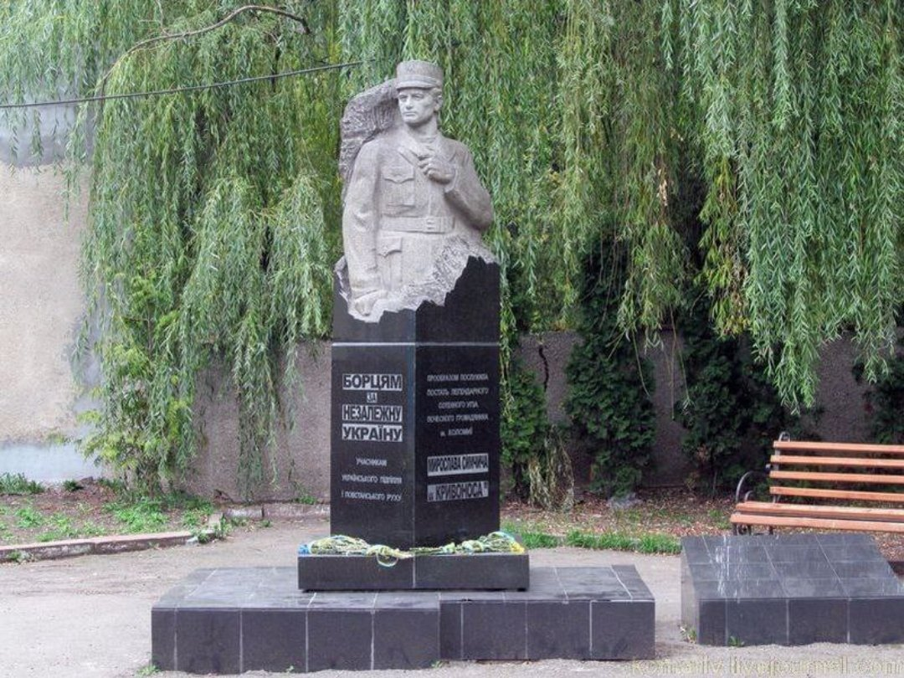
Фото отримане з вільного доступу з мережі Інтернет
(https://www.nta.ua/legendarnomu-sotennomu-upa-myroslavu-symchychu-vypovnyuyetsya-99-rokiv/)

Мирослав Симчич став прототипом головного героя історичного роману Василя Шкляра «Троща». Автор присвятив свій твій подіям українського визвольного руху середини ХХ століття.
Відзначимо, що про Мирослава Симчича згадують й на наукових конференція, присвячених відповідним історичним подіям. Проте, погодьтеся, для пересічних громадян ця постать є зовсім невідомою, а його подвиги – неналежно оцінені. Пам’ять про сотенного УПА ще не знайшла своєї реабілітації у суспільній свідомості. Відтак, щиро надіємося, що Мирослав Симчич буде стояти у одному ряду з Степаном Бандерою та Романом Шухевичем, а його ім’я – настільки відоме та правильно трактоване.

ВИСНОВКИ
У ході проведеного дослідження вдалося досягнути поставлену мету, а відтак реалізувати окреслені завдання. Нами здійснено аналіз джерельної бази та історіографічного доробку; висвітлено період дитинства Миросла Симчича; схарактеризовано його діяльність у лавах УПА; проаналізовано репресивну політику радянської влади по відношенні до ув’язнених та простежено заходи, спрямовані на поширення пам’яті про Героя.
У контексті вище викладено хочемо відзначити, що відповідного роду розвідки сприятимуть поляризації внеску борців за волю України в контекст історії України. Разом з цим сприятимуть розробленню біографічного покажчика вояків УПА, що дозволить відродити пам’ять про кожного Героя українського визвольного руху середини ХХ століття.
Надіємося, що такі напрацювання стануть у нагоді органам місцевого самоврядування з метою розроблення на регіональному рівні плану заходів щодо належного вшанування пам’яті про учасників формацій українського визвольного руху середини ХХ століття.
Комплексні дії мають бути спрямовані на те, щоб відповідні приклади життя Героїв були масово поширені в мережі Інтернет.
Відтак, на загальнодержавному рівні має бути чітко вироблена стратегія формування національної свідомості громадянина України, в основі якої має лежати політика пам’яті.

СПИСОК ВИКОРИСТАНИХ ДЖЕРЕЛ І ЛІТЕРАТУРИ
- АУСБУ ІФО. Спр. 67616. Т. 1.
- АУСБУ ІФО. Спр. 67616. Т. 2.
- В’ятрович В. Історія з грифом «Секретно». Львів : Центр досліджень визвольного руху, 2011. 328 с.
- Віртуальний музей в Україні. Дисидентський рух в Україні. Інтерв’ю Симчич Мирослав Васильович: веб-сайт. URL: https://museum.khpg.org/1121371877 (дата звернення: 27 грудня 2023року).
- Гриневич В. Суспільно-політичні настрої населення України в роки Другої світової війни (1939 –1945 рр.). Київ : Націоальна академія наук України; Інститут політичних та етнонаціональних досліджень імені І. Ф. Кураса, 2007. 519 с.
- Ільницький В. Карпатський край ОУН в українському визвольному русі (1945–1954) : монографія. Дрогобич : Посвіт, 2016. 696 с.
- Кентій А. Українська повстанська армія (1946–1956). Київ : Інститут історії України НАН України, 1999. 108 с.
- Киричук Ю. Український національний рух 40–50-х років ХХ століття: ідеологія та практика. Львів : Добра справа, 2003. 464 с.
- Патриляк І. К. «Встань і борись! Слухай і вір…»: українське націоналістичне підпілля та повстанський рух (1939–1960 рр.) : монографія / Центр досліджень визвольного руху. Львів : Часопис, 2012. 551 с.
- Сотник УПА Мирослав Симчич: Шкодую, що не можу зараз воювати в АТО. Бліц інфо: веб-сайт. URL: http://www.blitz.if.ua/news/sotnyk-upa-myroslav-symchychshkoduyu-scho-ne-mozhu-zaraz-voyuvaty-v-ato.html (дата звернення: 27 грудня 2023року).

ДОДАТКИ
Копії документів, що містяться в архівно-кримінальній справі Мирослава Симчича
(АУСБУ ІФО. Спр. 67616. Т. 1-2)
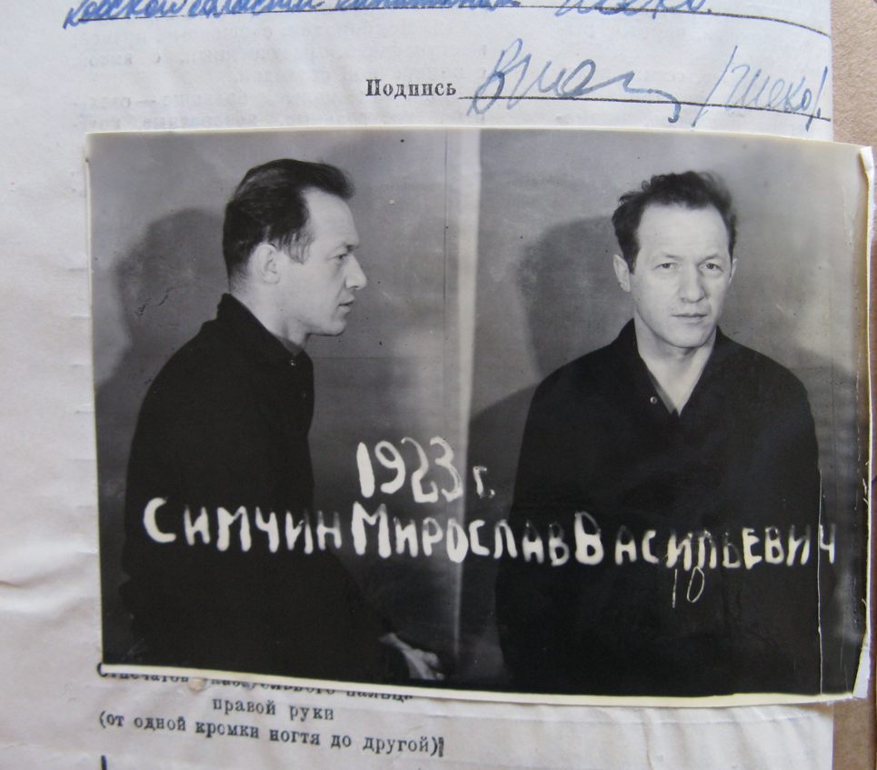
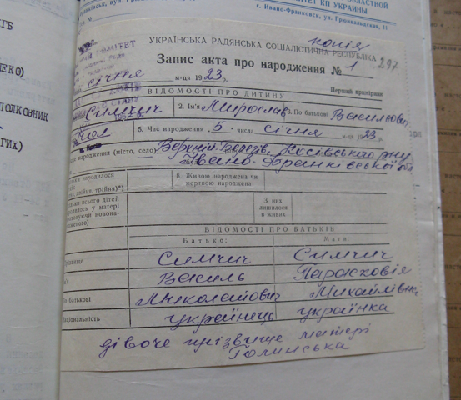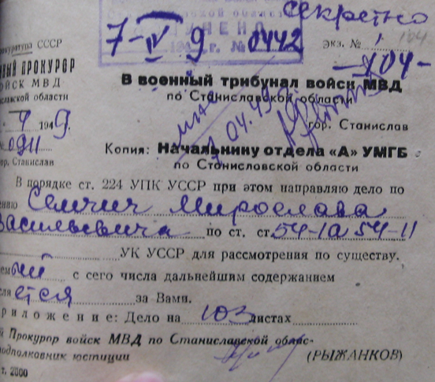
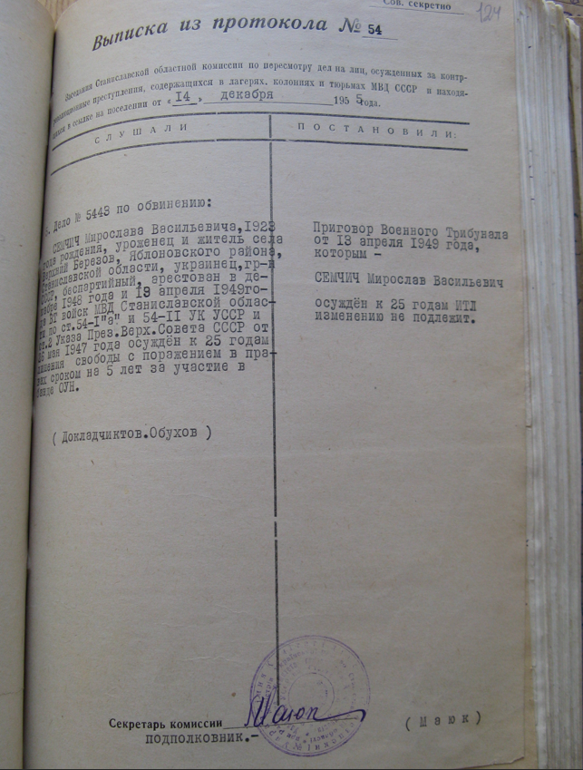

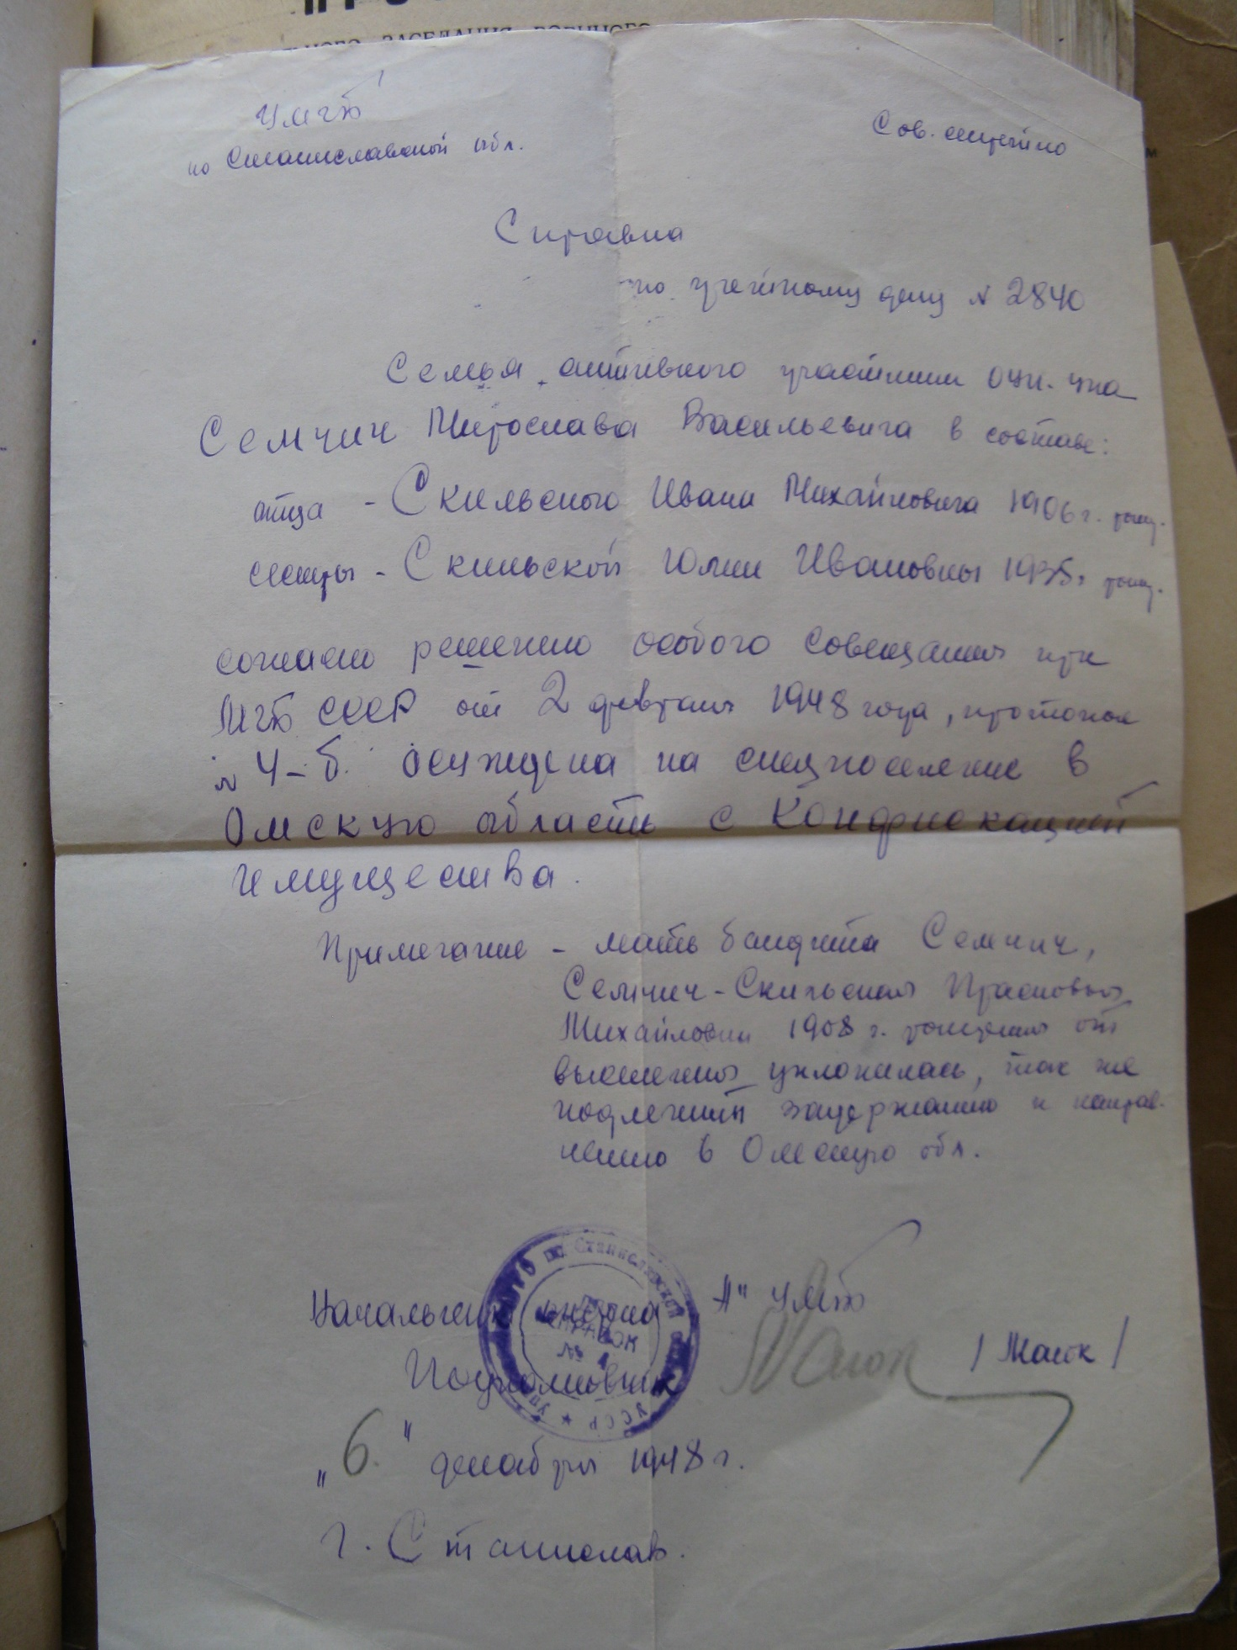
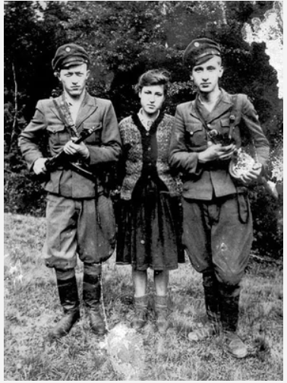
Мирослав Симчич перший зліва
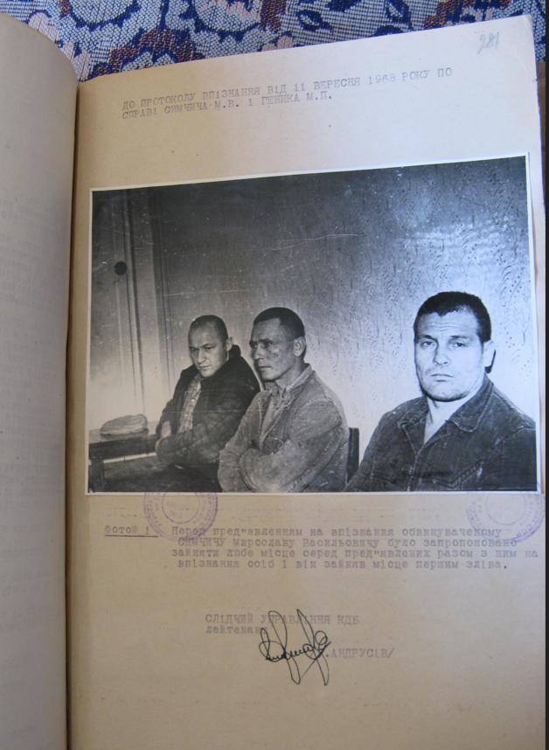
Мирослав Симчич перший зліва під час другого арешту

